Творческая группа «Одаренный ребенок» МБДУ д/с №2 «Буратино»
«Системный оператор – «своеобразный путеводитель» в решении детьми изобретательских задач»
(опыт работы)
Компонент системного оператора можно представить в виде технологической карты, которая помогает нам в работе с детьми по развитию основ системного мышления.
Технологическая карта по работе с системным оператором.
Цели: освоение инструмента систематизации знаний; формирование чувствительности к системным взаимосвязям; обучение сравнению по признакам объектов.
Структурные компоненты метода:
- Выбор объекта и определение его функции или признака (свойства) (объект – функция).
- Определение линии развития как собственно объекта, так и его функции или признака (свойства) (объект, находящийся в прошлом и в будущем).
- Выявление составляющих объекта (части объекта).
- Определение оснований для построения классификационной группы, к которой принадлежит объект. Выяснение основного места обитания (объект – место обитания).
- Сравнение объекта с другими по разнообразным признакам (чем объект похож и чем отличается от других объектов).
- Рефлексия: осознание мыслительных действий с помощью системного оператора («Чудесного экрана»).
Рассмотрим последовательность вопросов при системном операторе для объектов рукотворного происхождения.
Настоящее:
- Что это? (называется объект и обозначается схемой)
- Для решения какой проблемы люди его создали? Чем он человеку помогает? (функция).
- Место, где выполняется главное назначение объекта.
- Какие части есть у объекта? Как каждая из них помогает выполнению назначения?
Прошлое:
- Как раньше люди решали свою проблему, когда современного объекта не было?
- Каким был «предшественник»? Как выполнял свое назначение?
- Какая мечта была у древнего человека, чтобы придумать объект?
Будущее:
- Что хотелось бы изменить в объекте? Как это сделать?
Приведем примеры игровых упражнений и заданий, используя «Системного оператора».
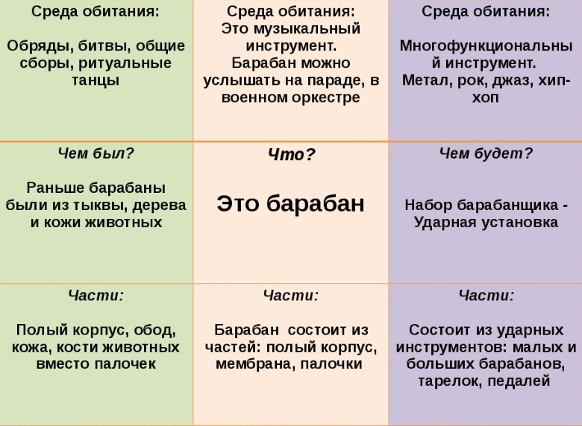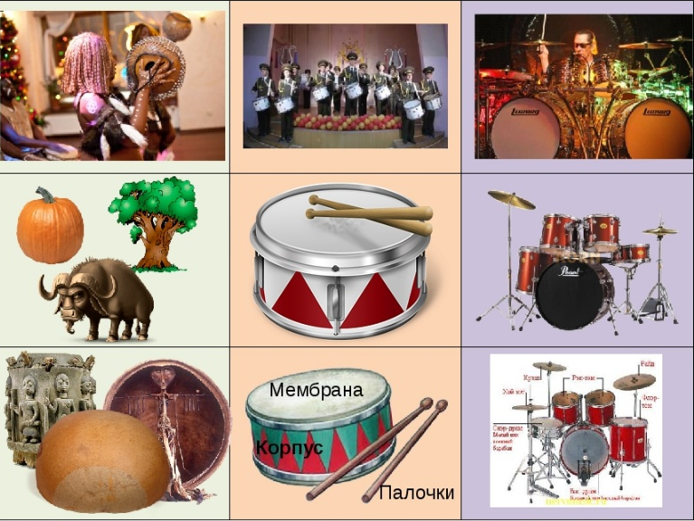

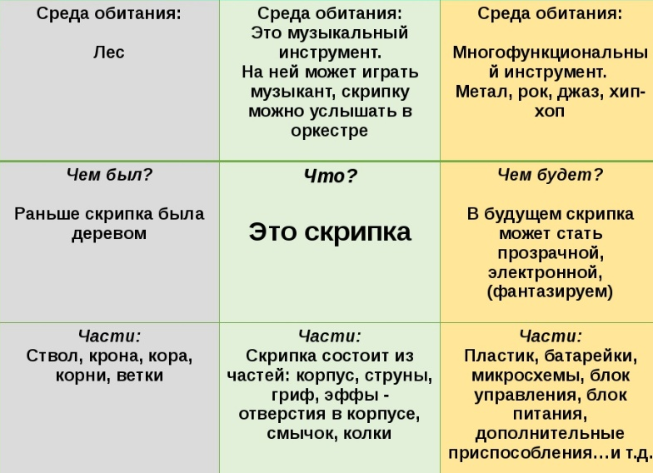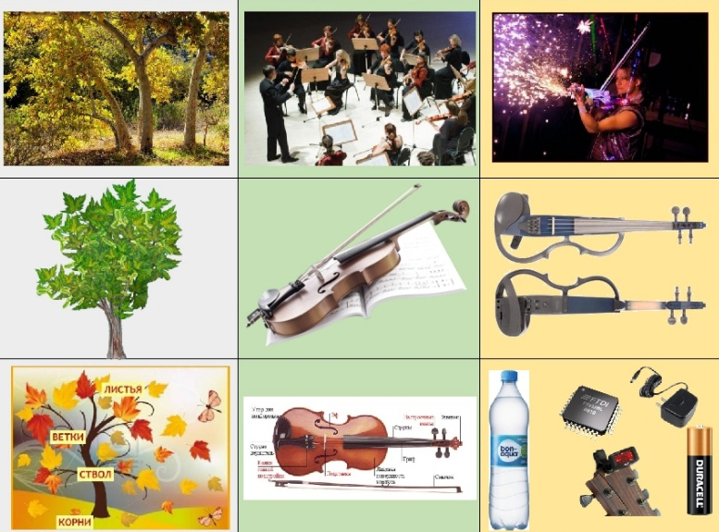
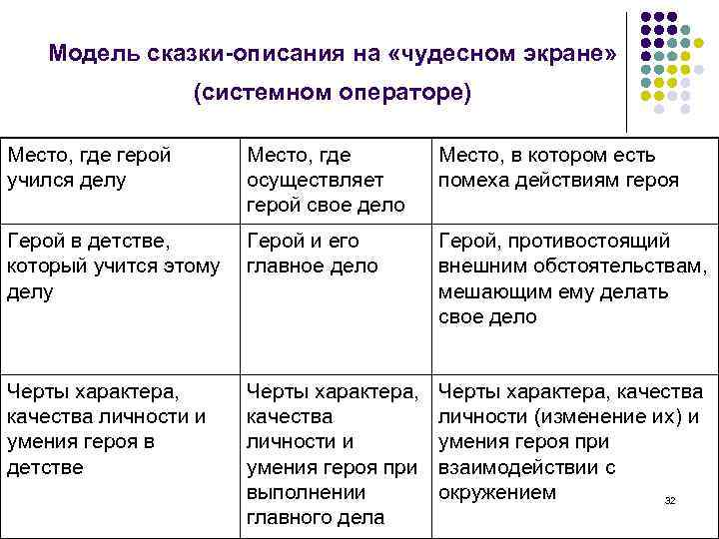
Главным героем описательных сказок может быть человек, владеющий каким-либо ремеслом. Пример: Иванушка, который умеет плести хорошо корзины.
Разработка сюжета идет следующим образом:
В доме есть дедушка, который очень хорошо умел плести корзины. | Дом у реки, где рядом растут ивы | Дом, речка и ивы, погубленные злым Суховеем.
Мальчик Ванечка, интерес к деятельности дедушки | 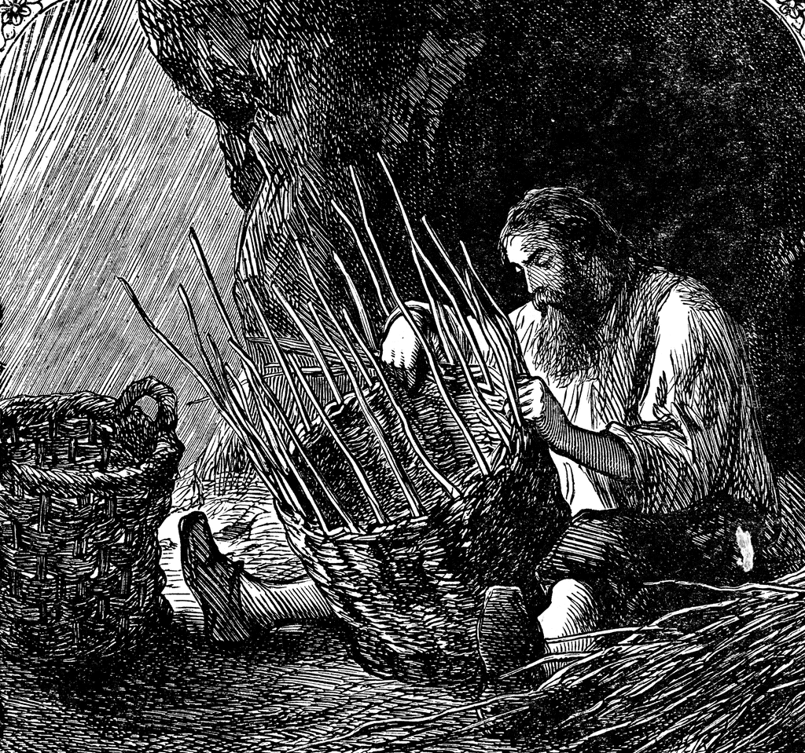Иванушка плетет корзины | Иван спасает деревья
Помощь деду, любовь к нему, внимательность. | Трудолюбие, упорство, сильные крепкие руки, доброе сердце. | Бойцовские качества (борьба с Суховеем)
В литературных произведениях стараемся вместе с детьми проследить линию развития действий героя и его свойств характера, научиться находить противоположности в объектах, стать чувствительным к противоречиям.
Результатом нашей работы в данном направлении считаем развитие умения ребенка старшего дошкольного возраста описывать системные связи объектов окружающего мира, а так же формирование у них основ системного мышления.

